Progetto MAP 2022 di Venezia Mario Nicola
Indice:
- Introduzione e Funzionalità
- Diagramma delle classi di Dungeon

Introduzione e Funzionalità

Per questo progetto è stato creato un videogioco, in questo caso un videogioco horror. La mappa iniziale è abbastanza corta, ma a compensare questa piccola mancanza, è stata aggiunta la possibilità di poter creare le mappe modificando un semplice file autogenerato aggiungendo le stanze scrivendo i parametri nell’ordine presente nel file. La mappa creata potrà poi essere inserita in un server il quale la salverà nel proprio database. Nel caso in cui il nome sia già stato preso, verrà mostrato un errore. Se l’utente proverà a caricare una mappa vuota, o cancella il file, verrà mostrato un errore. All’apertura del gioco all’utente verrà richiesto di scegliere tra le diverse modalità proposte:
- Nuova Partita (Viene inizializzata una nuova partita con la mappa predefinita)
- Carica Partita (Viene caricata una partita precedentemente salvata nella mappa predefinita.
- Salva la mappa personalizzata sul server. (N.B. non cancellare la prima riga)
- Carica una mappa dal server e giocala
- Esci e chiudi il gioco.
In ogni mappa, il giocatore dovrà esplorare la mappa in cerca della stanza finale. Se il giocatore entrerà in una stanza trappola, morirà. Il giocatore per ogni partita ha 3 vite. Quando il giocatore muore potrà scegliere se rinascere nella stanza precedente o concludere il gioco. Il giocatore potrà consultare la lista dei comandi disponibili semplicemente scrivendo <help> oppure <aiuto> durante la partita. Raggiunta la stanza finale il gioco terminerà. Per la mappa di default, la soluzione del gioco è: NORD, NORD,EST,SUD,EST,NORD,NORD. Per la gestione delle mappe, sia su server che su client, sono stati utilizzati Database con H2. Se si prova ad inviare o ricevere un mappa dal server ma non c’è connessione ad internet o il server è chiuso, il videogame darà errore e inizierà la partita con la mappa di default (modalità offline). Quando si esegue il salvataggio del gioco, insieme alla posizione attuale della mappa, verrà anche salvata l’ora, la quale verrà restituita al caricamento del salvataggio. Il salvataggio sarà conservato in un file locale chiamato savegame. L’ora viene salvata sfruttando un’API REST. La musica viene eseguita su un Thread separato rispetto a quello del gioco per avere maggior flessibilità nell’uso degli stessi. Un esempio si trova nel messaggio inviato quando esci dal gioco durante la partita, lì verrà eseguito un Thread.sleep per aggiungere profondità al gioco. Sono anche state utilizzate alcune lambda expressions. Una si può trovare alla creazione del Thread dell’Engine di gioco. Qualora durante una partita l’utente dovesse inserire un comando non valido, verrà scritto a schermo un messaggio che inviterà l’utente a riscrivere il comando in maniera corretta. Sono stati inseriti diversi tipi di controlli per evitare di rovinare l’esperienza utente. E’già stata creata una mappa personalizzata sul file MiaMappa.txt che può essere caricata sul server. N.B. l’ultima stanza deve avere uno dei collegamenti alle altre stanze sull’ID 99. (vedi ultima stanza MiaMappa.txt).

Funzionamento del gioco:
- Apertura del gioco
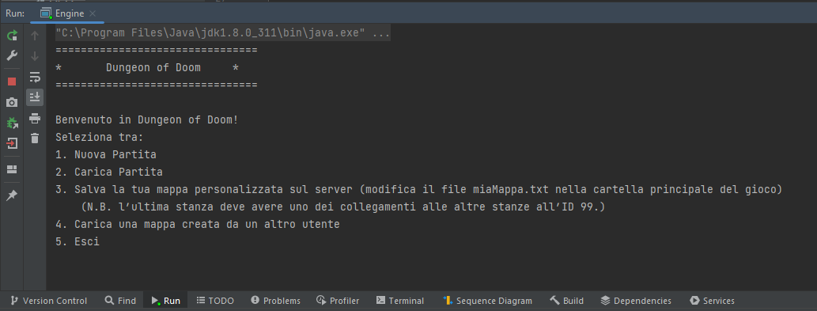
All’apertura del gioco potremo scegliere tra 5 diverse modalità:
  - Nuova Partita (Avvia una nuova partita del gioco con la mappa di default.)
  - Carica Paritia (Carica una precedente partita salvata nella mappa default.)
  - Salva mappa su server (Salva la mappa creata dall’utente sul server.)
  - Carica mappa da server (Carica la mappa creata da un altro utente dal server.)
  - Esci (Esce dal gioco.)

- Opzioni disponibili in gioco:

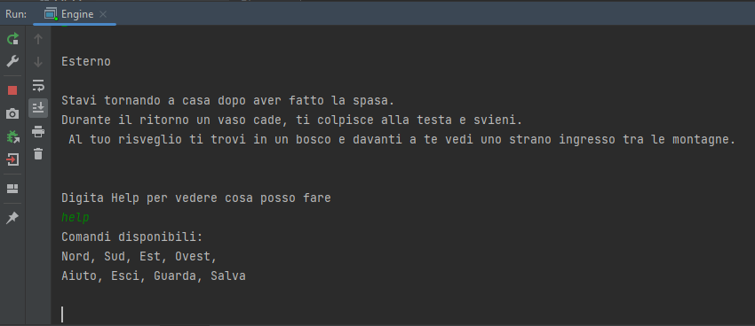
All’avvio di una partita, il protagonista ci accoglierà con un messaggio che consiglia al giocatore di scrivere Help per visualizzare i comandi disponibili. Lo scopo del gioco sarà quello di arrivare alla fine del dungeon. Avremo 3 vite
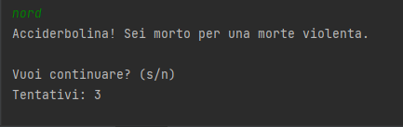
Figura 1 Morte dopo direzione errata.
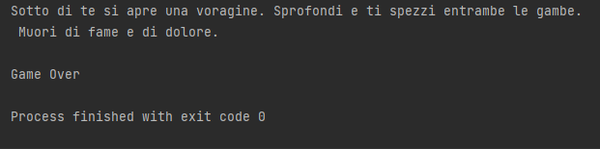
Figura 2 Morte dopo ultimo tentativo
Terminati i tentativi, il gioco si chiuderà.
- Salvataggio mappa sul server
Con questa opzione l’utente può caricare sul server la mappa personalizzata contenuta in MiaMappa.txt. Premendo 3 verrà chiesto all’utente di inserire un nome alla mappa e verrà chiesto di inserire un collegamento all’ID 99 alla stanza finale del gioco.
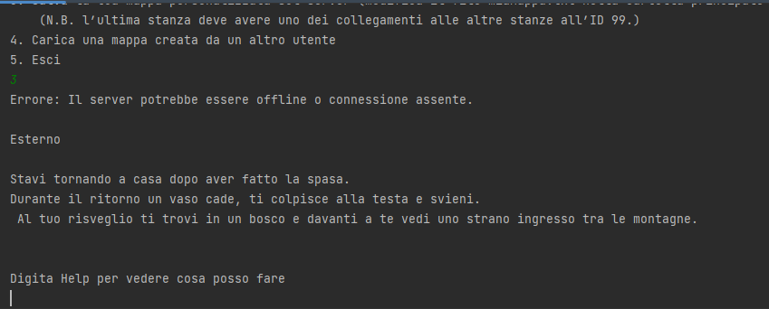
Figura 3 Errore no server disponibile

Se il server non sarà disponibile, sia per l’opzione 3 sia per la 4, verrà visualizzato un errore e il gioco procederà con l’avvio di una nuova partita. In caso contrario se il nome non esiste:
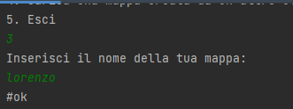
Figura 4 Nome impostato correttamente
Altrimenti:
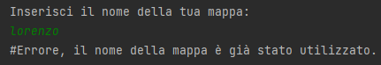
Figura 5 Nome già esistente
- Caricamento di una mappa dal server:
Se si vuole caricare una mappa verrà chiesto all’utente di inserire il nome della mappa, se no esiste verrà mostrato un errore:
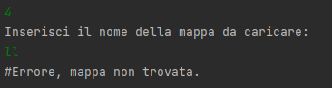
Figura 6 Mappa non trovata
Altrimenti la mappa verrà caricata ed il gioco verrà inizializzato.
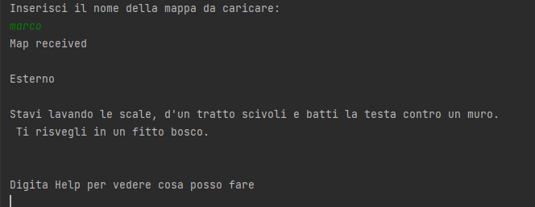
Figura 7 Mappa esistente

- Carica da salvataggio
Questa opzione serve per caricare una partita precedentemente salvata nel gioco con la mappa default.
Se il salvataggio non verrà trovato, il gioco risponderà con “file not found” e verrà mostrato nuovamente il menu di inizio.
Nel videogame sono anche state utilizzate Liste:
Una lista è una struttura dati dinamica, una sequenza finita, anche vuota, di elementi dello stesso tipo. Essa consente l’accesso all’elemento generico solo dopo aver scandito gli elementi che lo precedono. La lista a differenza del vettore ha lunghezza variabile.
SPECIFICHE SINTATTICHE
● Tipi: lista, posizione, boolean, tipoelem
● Operatori:
– crealista : ( ) → lista
– listavuota: (lista) → boolean
– leggilista : (posizione, lista) → tipoelem
– scrivilista: (tipoelem,posizione,lista) → lista
– primolista: (lista) → posizione
– finelista : (posizione, lista) → boolean
– succlista : (posizione, lista) → posizione
– predlista : (posizione, lista) → posizione
– inslista : (tipoelem,posizione,lista) → lista
– canclista : (posizione, lista) → lista
SPECIFICHE SEMANTICHE
Tipi – Lista: insieme delle sequenze l = < a1 , a2 , … , an >, n>=0, di elementi di tipo tipoelem dove l'elemento i-esimo ha valore a(i) e posizione pos(i) – boolean: insieme dei valori di verità Operatori
● crealista = l'
– POST: l' = <> (sequenza vuota)
● listavuota(l) = b
– POST: b = true se l = < > b = false altrimenti
● leggilista(p, l) = a | – PRE: p = pos(i) 1 ≤ i ≤ n
– POST: a = a(i) 12 Specifica semantica /2
● scrivilista(a, p, l) = l' | – PRE: p = pos(i) 1 <= i <= n
– POST: l' = < a₁ , a₂ , … , a_{i-1}, a, a_{i+1}, … , a_{n} >
● primolista(l) = p
– POST: p = pos(1)

● finelista(p, l) = b
– PRE: p = pos(i) 1 ≤ i ≤ n+1
– POST: b = true se p = pos(n+1) b= false altrimenti
● succlista(p, l) = q
– PRE: p = pos(i) 1 ≤ i ≤ n
– POST: q = pos(i+1) 13 Specifica semantica /3
● predlista(p, l) = q
– PRE: p = pos(i) 2 ≤ i ≤ n
– POST: q = pos(i-1)
● inslista(a, p, l) = l'
– PRE: p = pos(i) 1 ≤ i ≤ n+1
– POST: (l' = < a₁ , a₂ , … , a_{i-1}, a, a_{i,} a_{i+1}, … , a_{n} >, se 1 ≤ i ≤ n),
(l' = < a₁ , a₂ , …, a_{n, a} >, se i = n+1) (e quindi l' = < a > se i = 1 e l = < >)
● canclista(p, l) = l'
– PRE: p = pos(i) 1 ≤ i ≤ n
– POST: l' = < a₁ , a₂ , … , a_{i-1}, a_{i+1}, … , a_{n} >

Diagramma UML della classe Dungeon

